Kurzanleitung zum Flashen

Der Inhalt dieser Anleitung wurde zu großen Teilen von den
Kieler Freifunkern übernommen.
Vielen Dank für die Arbeit!

1) Welchen Router besitzt du?

Die Voraussetzung zum Nutzen dieser Anleitung ist, dass du einen neuen Router der folgenden Modelle besitzt:

- TP-Link TL-WR1043ND (Kostenpunkt ca. 50€)
  - Hier ist die Sache ganz einfach: Lade die diese Datei herunter und lies bei 2) weiter:

- TP-Link TL-WR841ND (Kostenpunkt ca. 20€ - 30€)
  - Bei diesem Router gibt es verschiedene Modelle (z.B. V3, V5, V7, V8...). Welches du besitzt, kannst du auf der Unterseite deines Geräts herausfinden:
Beim Bild unten liegt z.B. die Version 7.2 vor. Rechts vom Bild ist eine Liste der verschiedenen Firmware-Dateien. Bitte achte darauf, dass die Firmware-Version deinem Router entspricht.

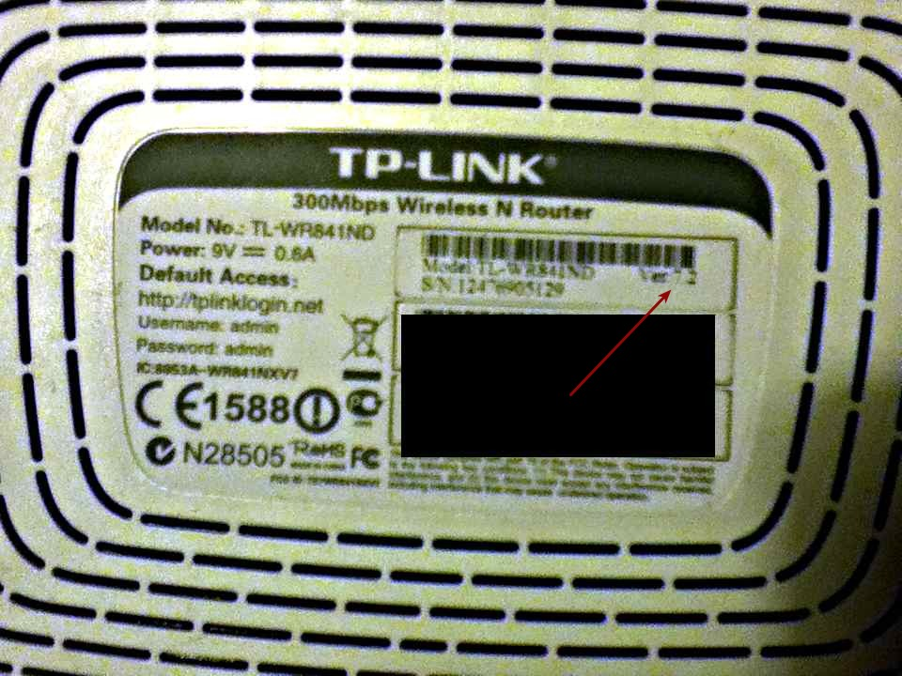  Unterseite eines TL-WR841ND V7.2 | - TL-WR841ND V1  - TL-WR841ND V3  - TL-WR841ND V5  - TL-WR841ND V7  - TL-WR841ND V8

2) Wie installiere ich Freifunk auf meinem Router?

Schließe den Router ans Stromnetz und verbinde ihn (bei dem TL-WR841ND ein beliebiger gelber Ausgang) mit dem beigelegten Netzwerkkabel direkt mit deinem Computer.
Es gibt von TP-Link zwei verschiedene Wege um zur Weboberfläche zu gelangen. Welche Variante für den eigenen Router gilt kann auf dem Label auf der Unterseite des Routers entnommen werden. Auf der linken Seite des Labels ist unter Default Access entweder eine URL oder eine IP Adresse angegeben.
- URL (http://tplinklogin.net): Weboberfläche unter http://192.168.0.1 erreichbar.
- oder IP-Adresse (192.168.1.1): Weboberfläche unter http://192.168.1.1 erreichbar.

Username und Passwort stehen auch auf der Unterseite. Im Allgemeinen ist der Benutzer admin und das Passwort ebenfalls admin.

Firmware einspielen
Um den TL-WR841ND zu flashen gehe im TP-Link Weboberfläche des Routers zum Menüpunkt "System Tools"->"Firmware Upgrade".
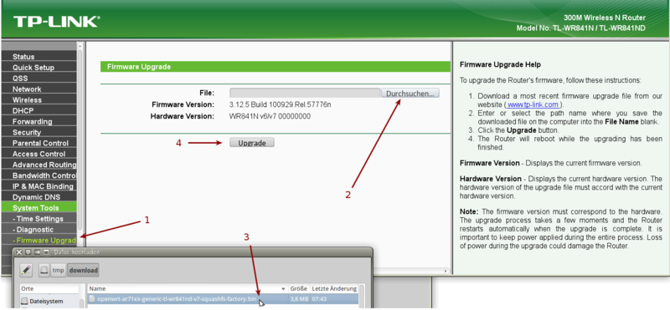

klicke auf 4->Upgrade und warte den Upgradevorgang ab.

ConfigMode
Nach der Installation bootet der Router automatisch in den sogenannten ConfigMode. Ziehe nach dem Neustart des Routers das Netzwerkkabel aus deinem Computer und warte bis die Verbindung getrennt ist, dann stecke es wieder ein. Die Weboberfläche ist dann über http://192.168.1.1 erreichbar. Bei Routern ab Version 8.1 muss man schon jetzt das Netzwerkkabel in den blauen WAN-Port umstecken. Der Konfigurations- wizard führt dich nun durch die Einstellungen. (Bei der Erstinstallation erscheint oben in rot "noch kein Passwort vergeben..." dies wird im späteren Verlauf gelöst
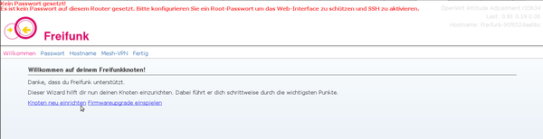

Passwort vergeben
Vergib hier ein sicheres Passwort Dies ist sehr wichtig, da der Router im gesamten Freifunk Netz erreichbar sein wird und mit einem [unsicheren Passwort] angreifbar wäre.
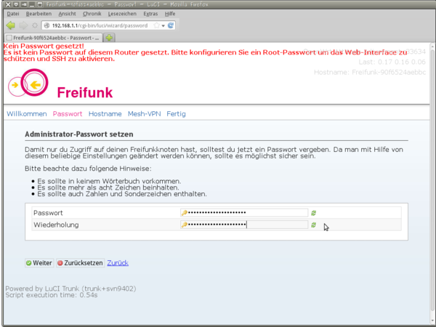

Hostname ausdenken
Wähle einen Hostname deiner Wahl, er sollte jedoch eindeutig sein, und keiner, der bereits in unseren Nodes vorhanden ist. Am besten wähle einfach einen Charakter aus my little Pony. Beachte die Groß-Kleinschreibung und verwende keine Leerzeichen (verwende stattdessen einen Großbuchstaben oder ein Minus).
Der Hostname wird später im Wiki in deiner Node eingetragen.
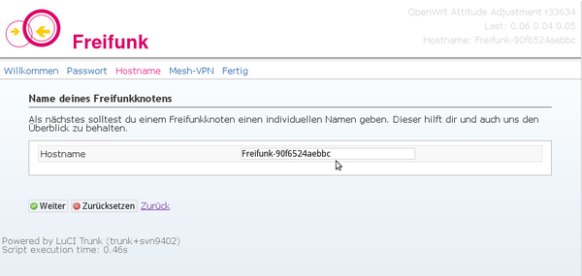

Mesh und VPN aktivieren
Um den Router eine Verbindung zur lüneburger Freifunk Wolke aufbauen zu lassen muss im Konfigurations-Modus im Reiter Mesh-VPN der Haken bei „Mesh-VPN aktivieren“ angeklickt werden. (optional kann hier eine Bandbreitenbegrenzung aktiviert werden, sinnvollerweise ein wenig unterhalb der Maximalgeschwindigkeit deines DSL-Anschlusses)
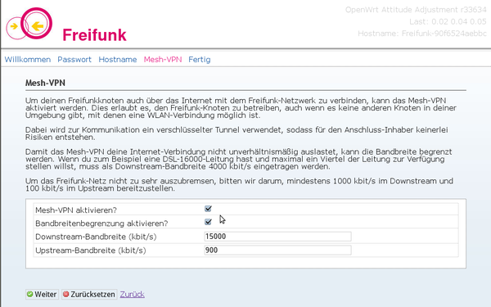

FASTD-Schlüssel merken
Den Schlüssel musst du dir in eine Textdatei kopieren, um ihn später in deiner Node hier im Wiki zu verkünden. Zudem ist es wichtig, dass du uns deinen Key per Mail zusendest (an mitmachen@freifunk-lueneburg.de ).
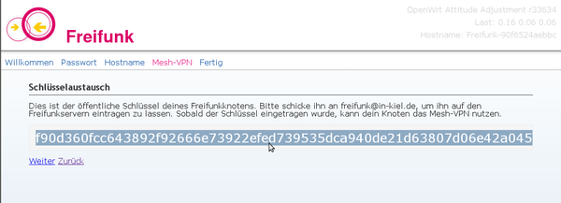

Router neustarten
Nach dem Beenden des Setups startet der Router neu und ist ab jetzt im normalen Betriebsmodus. Wenn alles richtig geklappt hat erscheint jetzt die Erfolgsmeldung: "The cgi-process did not produce any response".

Netzwerkkabel verbinden
Verbinde jetzt ein Netzwerkkabel von deinem Heimnetz an den blauen WAN-Port des Routers.
Es ist sehr wichtig, dass du den blauen WAN-Port wählst, da sonst unter Umständen das ganze Mesh, also die ganze Stadt, direkt in dein Heimnetz und darüber surfen kann. Daher am Besten die gelben LAN-Ports mit einem Aufkleber versiegeln. Wenn du nur den WAN-Port wählst, kann nichts passieren. mehr info

http://freifunk.in-kiel.de/wiki/Kurzanleitung_zum_Flashen
Dieser Abschnitt richtet sich hauptsächlich an Besitzer des TP-Link TL-WR841ND, beim TP-Link TL-WR1043ND sind die auszuführenden Schritte größtenteils identisch.

